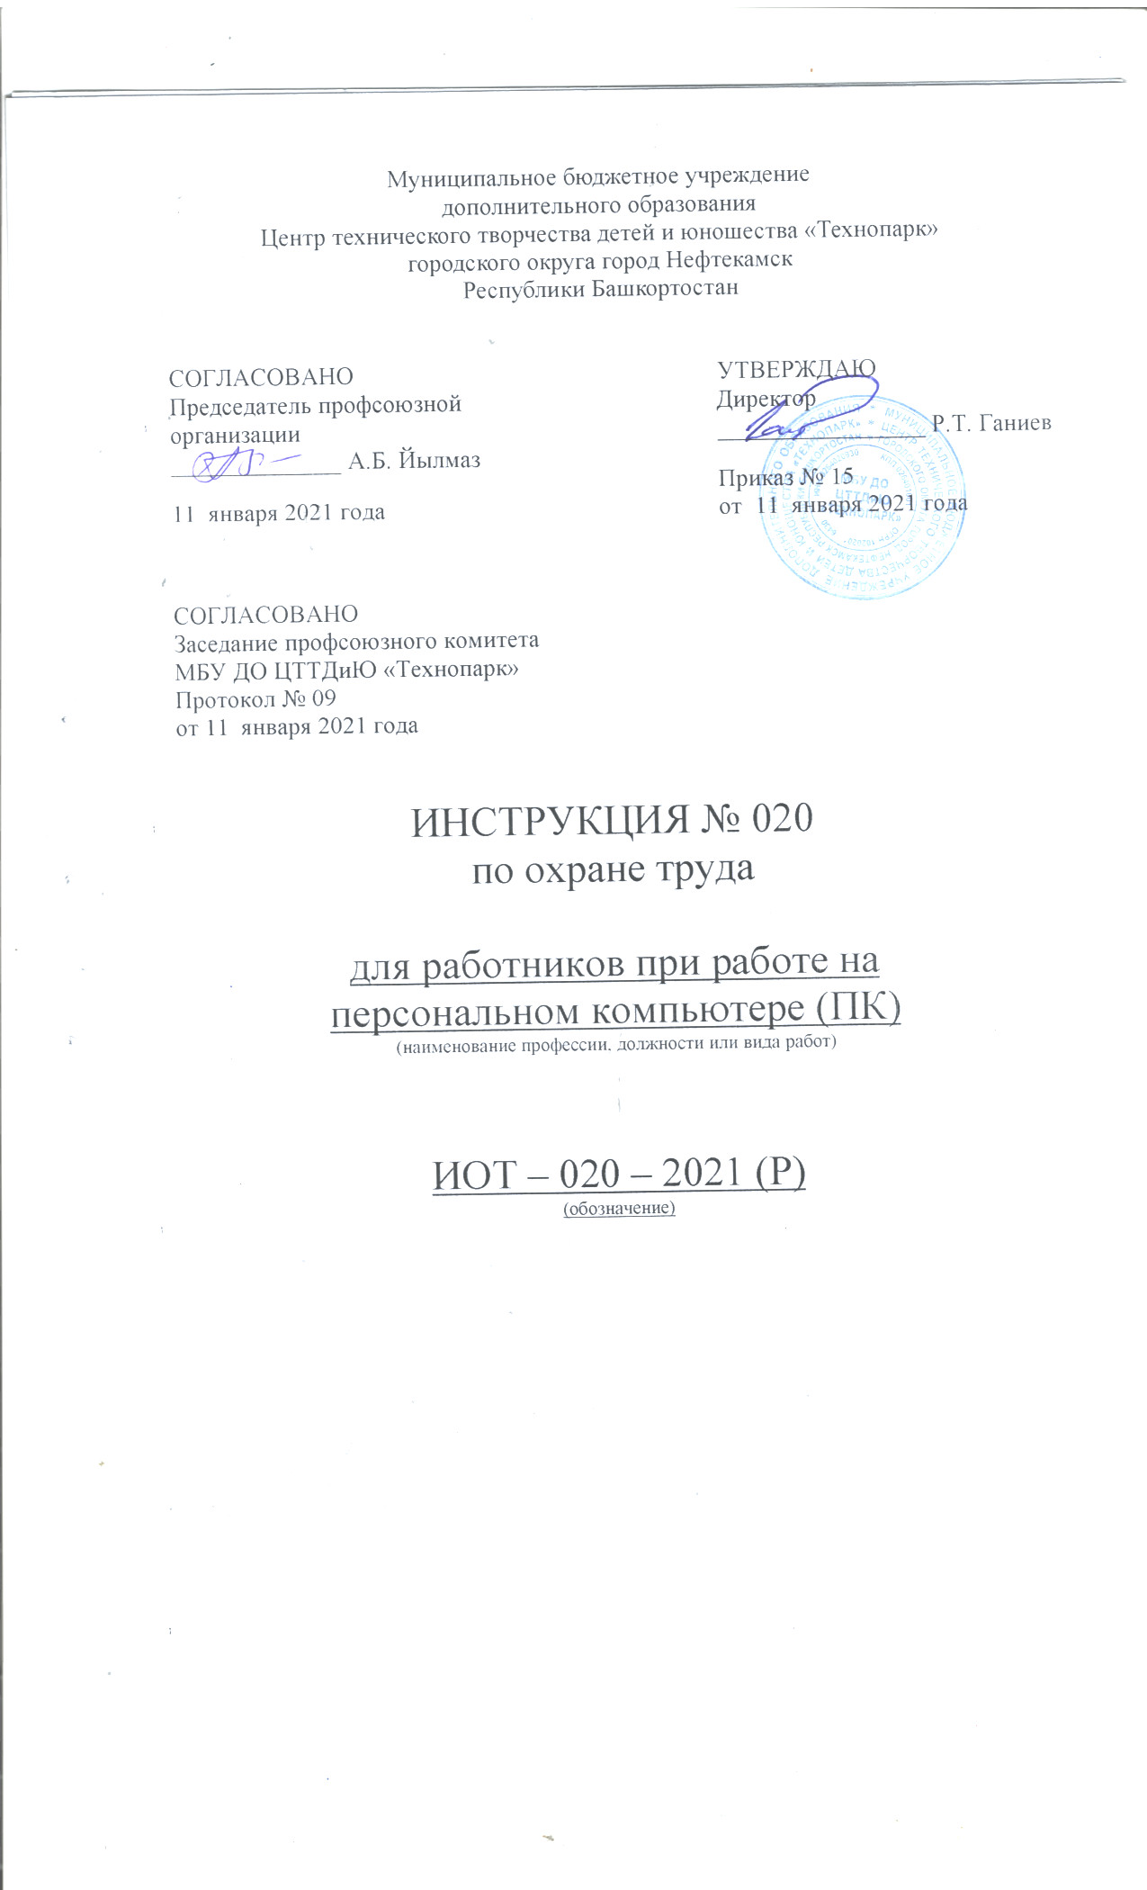Настоящая инструкция по охране труда для работников при работе на персональном компьютере (ПК) разработана с учетом условий в МБУ ДО ЦТТДиЮ «Технопарк» городского округа город Нефтекамск Республики Башкортостан (далее – Технопарк).

Настоящая инструкция составлена в соответствии с требованиями «Гигиенические требования к видеодисплейным терминалам, персональным электронно-вычислительным машинам и организация работы» СапПиН 2.2.2.542-96.

1. Общие требования безопасности
1.1. К самостоятельной работе на персональном компьютере допускаются лица не моложе 18 лет, прошедшие специальное обучение, в том числе на первую группу по электробезопасности и ежегодные медицинские освидетельствования на предмет пригодности для работы на персональном компьютере, не имеющие противопоказаний по состоянию здоровья, прошедшие вводный инструктаж по охране труда и инструктаж по охране труда на рабочем месте.
1.2. Работа на персональном компьютере относится к категории работ, связанных с вредными условиями труда. Женщины со времени установления беременности и в период кормления ребенка грудью к выполнению всех виден работ, связанных с использованием ПК, не допускаются.
1.3. При работе на персональном компьютере возможно воздействие на работающих следующих опасных факторов:
- физических (повышенные уровни ультрафиолетового излучения, поражения электрическим током);
- химических (повышенное содержание в воздухе рабочей зоны озона при использовании лазерного принтера).
1.3. В помещениях с компьютерами должна проводиться ежедневная влажная уборка.
1.4. В помещениях должна поддерживаться температура воздуха не более 23-25 С и относительная влажность воздуха -40-60%
1.5. Помещение для работ на персональном компьютере должно быть оборудовано системами отопления и кондиционирования воздуха или эффективной вентиляцией воздуха. Площадь помещения на одного работающего должна быть не менее 6.0 кв. м., при кубатуре не менее 20 куб. м. Работающие обязаны соблюдать правила пожарной безопасности, знать места расположения первичных средств пожаротушения.
1.6. При несчастном случае пострадавший или очевидец несчастного случая обязаны немедленно сообщить об этом администрации Технопарка. При неисправности компьютера прекратить работу и сообщить об этом администрации Технопарка.
1.7. В процессе работы на персональном компьютере соблюдать порядок работы, правила личной гигиены, содержать в чистоте рабочее место.
1.8.Лица, допустившие невыполнение или нарушение инструкций по охране труда, привлекаются к дисциплинарной ответственности с правилами внутреннего трудового распорядка и, норм и правил охраны труда.
1.9. Расположение рабочих мест с ПК для пользователей в подвальных помещениях не допускается.
1.10. Для внутренней отделки интерьера помещений с ПК должны использоваться диффузно-отражающие материалы с коэффициентом отражения для потолка - 0,7-0.8; для стен - 0,5-0,6; для пола - 0,3-0,5.

2. Требования безопасности перед началом работы.
2.1. Тщательно проветрить помещение для работы на персональном компьютере.
2.2. Осмотреть и привести в порядок рабочее место, убрать все лишнее.
2.3. Убедиться в достаточной освещенности рабочего места, которая должна быть не менее 300 лк (20 вт/ув. м.). Источники освещения следует устанавливать таким образом, чтобы они не ослепляли.
2.4. Провести осмотр персонального компьютера, убедиться в отсутствии внешних повреждений, целостности подводящих и соединительных кабелей.
2.5. Требования к персональным компьютерам:
2.5.1. Корпус ПК, клавиатура н другие блоки и устройства ПК должны иметь матовую поверхность одного цвета с коэффициентом отражения 0,4, 0,6 и не иметь блестящих деталей, способных создать блики.
2.6.2. В целях обеспечения установленных требовании, а также защиты от электромагнитных и электростатических полей допускается применение приэкранных фильтров, специальных экранов и других средств индивидуальной защиты, прошедших испытания в аккредитованных лабораториях и имеющих, соответствующий гигиенический сертификат.

3. Требования безопасности во время работы.
3.1. Включить персональный компьютер, проверить его нормальную работу.
3.2. Не допускать попадания влаги на персональный компьютер.
3.3. Следить за исправной работой персонального компьютера, целостностью изоляции подводящего кабеля.
3.4. Экран монитора должен находиться от глаз пользователя на оптимальном расстоянии 60-70 см, но не ближе 50 см с учетом размеров алфавитно – цифровых знаков и символов.
3.5. Не класть и не ставить на комплектующие части персонального компьютера никаких посторонних предметов, не подвергать их механическим воздействиям.
3.6. Не оставлять включенный в электросеть и работающий персональный компьютер без присмотра.

4. Требования безопасности в аварийных ситуациях.
4.1. При возникновении неисправности в работе персонального компьютера, искрении, запах гари, нарушении изоляции проводов, прекратить работу, выключить питание и сообщить об аварийной ситуации администрации Технопарка.
4.2. При коротком замыкании и загорании оборудования немедленно отключить питание и приступить к тушению очага возгорания с помощью углекислотного или порошкового огнетушителя. Сообщить о пожаре в ближайшую пожарную часть и администрации Технопарка.
4.3. При получении травмы оказать первую помощь пострадавшему, при необходимости отправить его в ближайшее лечебное учреждение и сообщить об этом администрации Технопарка.
4.4. При поражении электрическим током немедленно освободить пострадавшего от действия тока путем отключения электропитания, оказать ему первую доврачебную помощь, при необходимости отправить пострадавшего в ближайшее лечебное учреждение.

5. Требования безопасности по окончании работы.
5.1. Выключить персональный компьютер и отключить его от электросети.
5.2. Привести в порядок рабочее место, проветрить помещение, тщательно вымыть лицо и руки с мылом.

Инструкцию составил:
Педагог-организатор Н.Я. Нагимов

